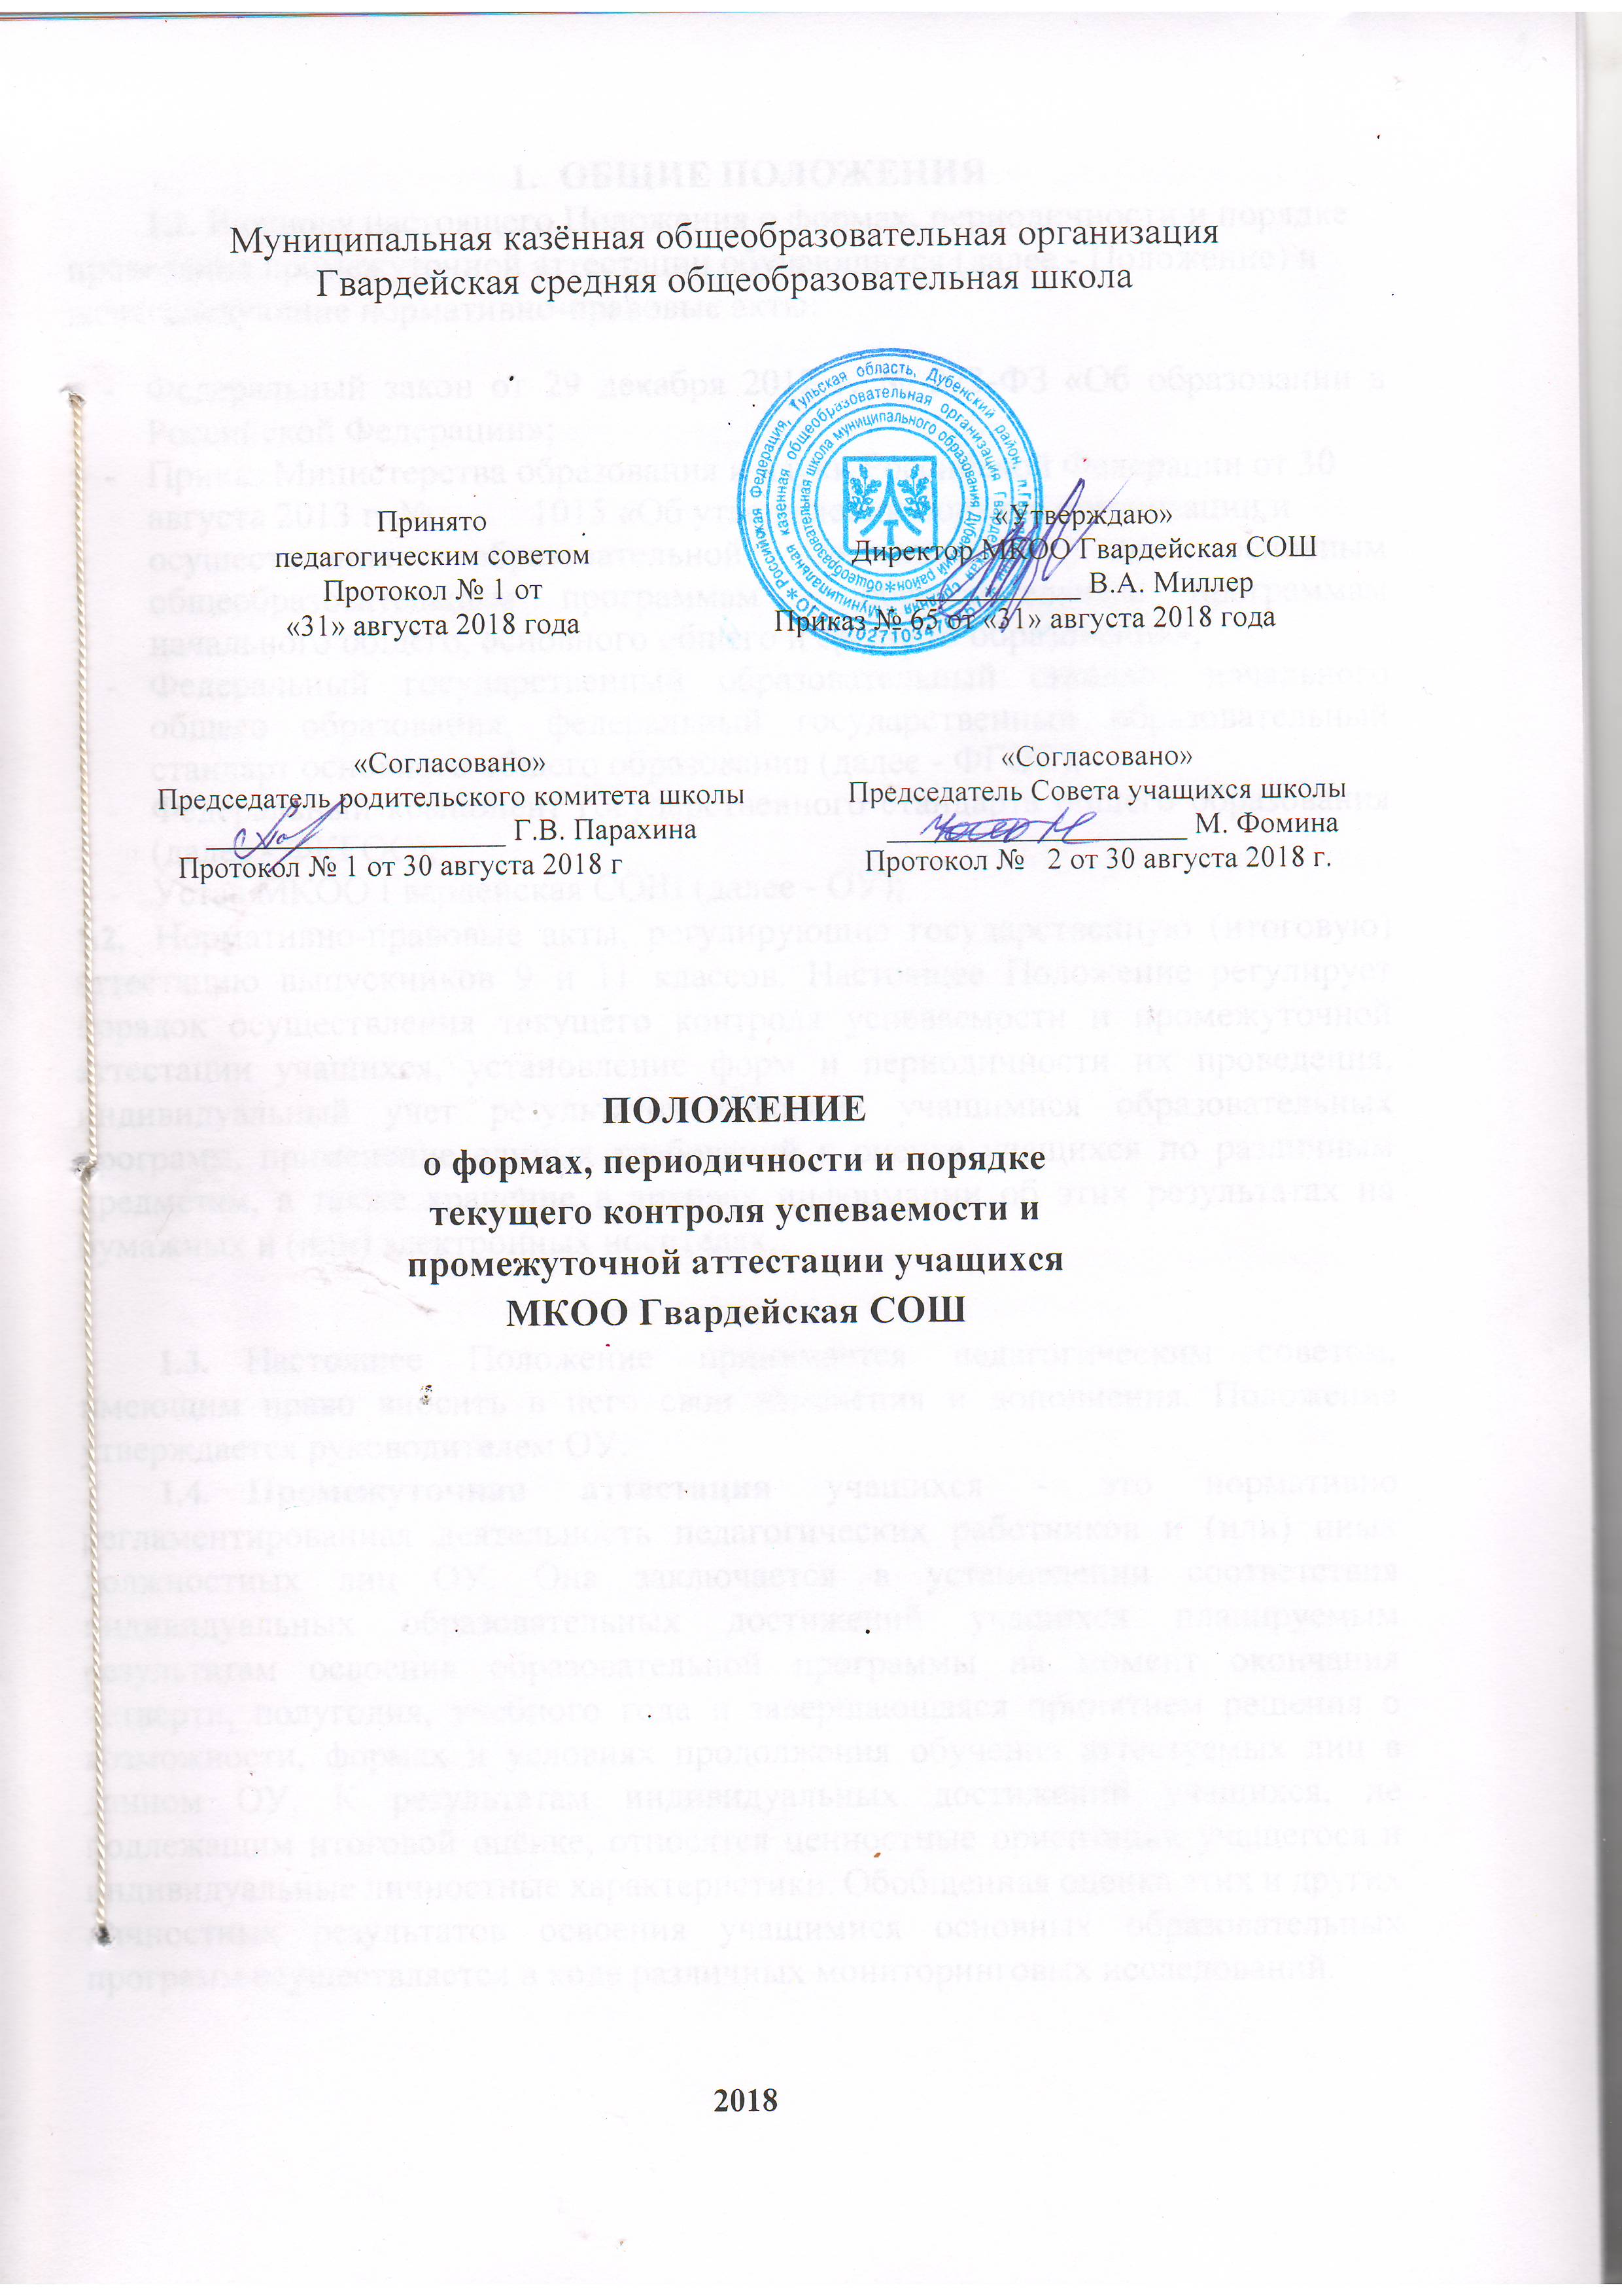

1. ОБЩИЕ ПОЛОЖЕНИЯ
2. В основу настоящего Положения о формах, периодичности и порядке проведения промежуточной аттестации обучающихся (далее - Положение) и жены следующие нормативно-правовые акты:

* Федеральный закон от 29 декабря 2012 г. № 273-ФЗ «Об образовании в Российской Федерации»;
* Приказ Министерства образования и науки Российской Федерации от 30

августа 2013 г. № 1015 «Об утверждении порядка организации и

осуществления образовательной деятельности по основным общеобразовательным программам - образовательным программам начального общего, основного общего и среднего образования»;

* Федеральный государственный образовательный стандарт начального общего образования, федеральный государственный образовательный стандарт основного общего образования (далее - ФГОС);
* Федеральный компонент государственного стандарта общего образования (далее - ФКГОС);
* Устав МКОО Гвардейская СОШ (далее - ОУ);

1. Нормативно-правовые акты, регулирующие государственную (итоговую) аттестацию выпускников 9 и 11 классов. Настоящее Положение регулирует порядок осуществления текущего контроля успеваемости и промежуточной аттестации учащихся, установление форм и периодичности их проведения, индивидуальный учет результатов освоения учащимися образовательных программ, применение единых требований к оценке учащихся по различным предметам, а также хранение в архивах информации об этих результатах на бумажных и (или) электронных носителях.
2. Настоящее Положение принимается педагогическим советом, имеющим право вносить в него свои изменения и дополнения. Положение утверждается руководителем ОУ.
3. Промежуточная аттестация учащихся - это нормативно регламентированная деятельность педагогических работников и (или) иных должностных лиц ОУ. Она заключается в установлении соответствия индивидуальных образовательных достижений учащихся планируемым результатам освоения образовательной программы на момент окончания четверти, полугодия, учебного года и завершающаяся принятием решения о возможности, формах и условиях продолжения обучения аттестуемых лиц в данном ОУ. К результатам индивидуальных достижений учащихся, не подлежащим итоговой оценке, относятся ценностные ориентации учащегося и индивидуальные личностные характеристики. Обобщенная оценка этих и других личностных результатов освоения учащимися основных образовательных программ осуществляется в ходе различных мониторинговых исследований.
4. **Текущий контроль успеваемости** учащихся - это проверка и оценка(в томчисле обобщенная) педагогическими работниками индивидуальных образовательных достижений учащихся в течение учебного года, в том числе пре являющихся в проектах, письменных, устных, практических и иных работах, выполняемых в соответствии с основной образовательной программой.
5. Целью промежуточной аттестации являются:

* обеспечение социальной защиты учащихся, соблюдение прав и свобод в части регламентации их учебной загруженности в соответствии с санитарными правилами и нормами, уважение их личности и человеческого достоинства;
* установление фактического уровня теоретических знаний учащихся по предметам учебного плана, их практических умений и навыков;
* соотнесение этого уровня с требованиями государственного образовательного стандарта;
* контроль выполнения учебных программ и календарно-тематического графика изучения учебных предметов

1. Промежуточная аттестация в ОУ подразделяется на:

* годовую аттестацию - оценку качества усвоения учащимися всего объёма содержания учебного предмета за учебный год;
* четвертную и полугодовую аттестацию - оценку качества усвоения учащимися содержания какой-либо части (частей) темы (тем) конкретного учебного предмета по итогам учебного периода (четверти, полугодия) на основании текущей аттестации;
* текущую аттестацию - оценку качества усвоения содержания компонентов какой-либо части (темы) конкретного учебного предмета;
* административную аттестацию - письменные испытания, проводимые в учебное время с целью оценки эффективности образовательного процесса: определение уровня обученности и его соответствие требованиям ФГОС начального и основного общего образования, ФКГОС.

1. Успешное прохождение учащимися промежуточной аттестации является основанием для перевода в следующий класс, продолжения обучения в классах и допуска учащихся 9-х, 11-х классов к государственной (итоговой) аттестации. Решения по данным вопросам принимаются педагогическим советом ОУ.
2. Настоящее Положение доводится до сведения всех участников

образовательного процесса: учащихся, их родителей (законных представителей) и педагогических работников и подлежит размещению на официальном сайте ОУ.

1. **Содержание, формы и порядок проведения текущего контроля** **успеваемости учащихся**
2. Текущий контроль успеваемости учащихся проводится в течение учебного периода (четверти, полугодия) с целью систематического контроля уровня освоения учащимися тем, разделов, глав учебных программ за оцениваемый период, динамики достижения планируемых предметных и метапредметных результатов.
3. Формами текущего контроля усвоения содержания учебных программ учащихся являются:

* письменная проверка (домашние, проверочные, лабораторные, практические, контрольные, творческие работы; письменные отчёты о наблюдениях; письменные ответы на вопросы теста; сочинения, изложения, диктанты, рефераты, стандартизированные письменные работы);
* устная проверка (устный ответ на один или систему вопросов в форме рассказа, беседы, собеседования, выразительное чтение (в том числе наизусть), стандартизированные устные работы);
* комбинированная проверка (сочетание письменных и устных форм, проверка с использованием электронных систем тестирования).

1. Порядок, формы, периодичность, количество обязательных мероприятий при проведении текущего контроля успеваемости учащихся определяются учителем и отражаются в рабочих программах и календарно-тематических планах. Заместитель руководителя по УВР контролирует ход текущего контроля успеваемости учащихся, при необходимости оказывает методическую помощь учителю в его проведении.
2. При осуществлении контроля результатов обучения учащихся 1 классов исключается система балльного (отметочного) оценивания, допускается словесная объяснительная оценка. В конце учебного года проводятся итоговые контрольные работы по русскому языку и математике.
3. По курсу ОРКСЭ вводится безотметочное обучение. Объектом оценивания по данному курсу становится нравственная культурологическая компетентность ученика, рассматриваемая как универсальная способность человека понимать значение нравственных норм, правил морали, веры и религии в жизни человека, семьи, общества, воспитание потребности к духовному развитию, которая проводится в виде систематизированных упражнений и тестовых заданий разных типов.
4. При изучении факультативных курсов, курсов по выбору, применяется безотметочная система оценивания.
5. Успеваемость учащихся 2-11 классов ОУ подлежит текущему контролю. Оценивание осуществляется по пятибалльной системе с использованием отметок «5» («отлично»), «4» («хорошо»), «3» («удовлетворительно»), «2» («неудовлетворительно») «1» («плохо»), кроме курсов, перечисленных в п.2.5, и п.2.6. Критерии отметок по каждому предмету разработаны в соответствии с требованиями образовательных программ по предмету учителем-предметником, согласуются с предметным методическим объединением и администрацией.
6. За сочинение и диктант с грамматическим заданием выставляются в классный журнал две отметки.
7. В ходе ткущего контроля успеваемости учащихся при выполнении ими самостоятельной работы обучающего характера педагог не может оценить работу учащегося отметкой «2» («неудовлетворительно») или «1» («плохо»).
8. Индивидуальные отметки успеваемости выставляются и предъявляются учащимся 2-4, 5-7 классов не позднее следующего урока по расписанию, учащимся 8-11 классы - в течение одной недели по литературе и математике, по остальным предметам не позднее следующего урока по расписанию; заносятся в классный журнал (электронный журнал), а также в дневник учащегося.
9. Успеваемость учащихся, занимающихся по индивидуальному учебному плану, подлежит текущему контролю по предметам, включенным в этот план.
10. **Содержание, формы и порядок проведения четвертной, полугодовой промежуточной аттестации**
11. Четвертная (2-9 классы), полугодовая (10-11 классы) промежуточная аттестация учащихся ОУ проводится с целью определения качества освоения содержания учебных программ (полноты, прочности, осознанности, системности) по завершении четверти, полугодия.
12. Отметка учащегося за четверть, полугодие выставляется на основе результатов текущего контроля успеваемости, с учетом результатов письменных контрольных работ.
13. При пропуске учащимся более 50% учебного времени, отводимого на изучение предмета, при отсутствии минимального количества отметок для аттестации за четверть, полугодие учащийся не аттестуется.
14. Учащийся по данному предмету имеет право сдать пропущенный материал учителю в дополнительное время и пройти четвертную, полугодовую аттестацию. В этом случае родители (законные представители) учащихся в письменной форме информируют администрацию школы о желании пройти четвертную, полугодовую аттестацию не позднее, чем за неделю до конца четверти, полугодия. Заместитель директора по УВР составляет график зачетных мероприятий. Отметки по предмету (предметам) выставляются в классный журнал, и проводится аттестация данных учащихся.
15. Классные руководители доводят до сведения родителей (законных представителей) итоги четвертной, полугодовой аттестации путем выставления отметок в дневники учащихся, в том числе и электронный дневник, или в письменной форме под подпись родителей (законных представителей) учащихся с указанием даты ознакомления, в случае

неудовлетворительных результатов аттестации. Письменное сообщение хранится в личном деле учащегося.

1. **Содержание, формы и порядок проведения годовой промежуточной аттестации**
2. Годовую промежуточную аттестацию проходят все учащиеся 2-11 классов. Промежуточная аттестация учащихся за год может проводиться письменно, устно, в других формах.
3. Годовые отметки выставляются на основе четвертных и полугодовых отметок как среднее арифметическое текущих отметок.
4. Количество предметов, выводимых па промежуточную аттестацию за учебный год, форма и порядок её проведения устанавливаются в октябре решением педагогического совета, утверждаются приказом директора школы и доводятся до всех участников образовательного процесса: учителей, учащихся, их родителей (законных представителей).
5. Формами проведения годовой письменной аттестации во 2-11 классах являются: контрольная работа, диктант, изложение с разработкой плана его содержания, сочинение или изложение с творческим заданием, тест.
6. К устным формам годовой аттестации относятся: проверка техники чтения, защита реферата, зачет, собеседование.
7. Требования ко времени проведения годовой аттестации:

* аттестация проводится во время учебных занятий: в рамках учебного расписания;
* продолжительность контрольного мероприятия не должна превышать времени одного урока; на контрольное сочинение отводятся два урока;
* в соответствии с возрастными и санитарно-гигиеническими нормами контрольное мероприятие проводится не ранее 2-го урока и не позднее 4го.

1. Требования к материалам для проведения годовой аттестации:

* материалы для проведения годовой аттестации готовятся педагогическими работниками;
* содержание контрольных материалов должно соответствовать

требованиям ФГОС начального и основного общего образования, ФКГОС, учебных программ.

1. Промежуточная аттестация для учащихся с ограниченными возможностями здоровья проводится в соответствии с их психофизиологическим состоянием и возможностями. Письменные контрольные работы могут быть заменены на устные формы.
2. К промежуточной годовой аттестации допускаются учащиеся 2-11 классов. Список учащихся, освобожденных от годовой аттестации, утверждается приказом руководителя ОУ.
3. Решением педагогического совета от аттестации за учебный год могут быть освобождены учащиеся:

* имеющие отличные отметки за все четверти (полугодия) по аттестуемым предметам, изучаемым в данном учебном году;
* призеры, муниципальных, региональных предметных олимпиад и конкурсов;
* по состоянию здоровья: заболевшие в период аттестации могут быть освобождены на основании справки из медицинского учреждения;
* в связи с пребыванием в оздоровительных учреждениях санаторного типа для детей, нуждающихся в длительном лечении;
* в связи с нахождением в лечебно-профилактических учреждениях более 4-х месяцев.

1. Результаты годовой промежуточной аттестации учащихся отражаются в классных журналах в разделах тех учебных предметов, по которым она проводилась.
2. Аттестация за учебный год учащихся 9-х, 11-х классов осуществляется по отметкам, полученным в течение учебного года как округленное до целого числа среднее арифметическое между годовой отметкой и отметкой, полученной учащимся по результатам промежуточной аттестации за учебный год, в соответствии с правилами математического округления.
3. Неудовлетворительные результаты промежуточной аттестации за учебный год по одному или нескольким учебным предметам, курсам, дисциплинам (модулям) образовательной программы или непрохождение промежуточной аттестации за учебный год при отсутствии уважительных причин признаются академической задолженностью.
4. Итоговые отметки по учебным предметам (с учетом результатов годовой промежуточной аттестации) за текущий учебный год должны быть выставлены за 2 дня до 25 мая в 9,11 классах; за 1 день до окончания учебного года во 2-4, в 5-8, 10 классах-.
5. Классные руководители в двухдневный срок доводят до сведения родителей (законных представителей) итоги годовой аттестации путем выставления отметок в дневники учащихся, в том числе и электронный дневник, или в письменной форме под подпись родителей (законных представителей) учащихся с указанием даты ознакомления, в случае неудовлетворительных результатов аттестации. Письменное сообщение хранится в личном деле учащегося.
6. Итоговые отметки по всем предметам учебного плана выставляются в личное дело учащегося и являются в соответствии с решением педагогического совета основанием для перевода в следующий класс, для допуска к государственной (итоговой) аттестации.
7. Письменные работы учащихся по результатам годовой промежуточной аттестации хранятся в ОУ в течение 3-х месяцев.
8. Заявления учащихся и их родителей (законных представителей), не согласных с результатами годовой промежуточной аттестации или итоговой отметкой по учебному предмету, рассматриваются в установленном порядке конфликтной комиссией ОУ.
9. Итоги годовой промежуточной аттестации обсуждаются на заседаниях педагогического совета, совета школы.
10. **Оформление документации ОУ по итогам промежуточной аттестации учащихся**
11. Итоги промежуточной аттестации учащихся отражаются в классных и электронных журналах.
12. Родителям (законным представителям) учащегося должно быть своевременно вручено письменное сообщение о неудовлетворительных отметках, полученных в ходе промежуточной аттестации, и решение педагогического совета о переводе в следующий класс, повторном обучении в данном классе или условном переводе учащегося в следующий класс после прохождения им повторной промежуточной аттестации. Копия этого сообщения с подписью родителей хранится в личном деле учащегося.
13. Письменные работы и протоколы устных ответов обучающихся в ходе промежуточной аттестации хранятся в делах ОУ в течение 3-х месяцев.
14. **Порядок текущего контроля успеваемости и промежуточной аттестации учащихся, осуществляющих индивидуальное обучение па дому, в форме семейного образования, самообразования**
15. Родители (законные представители) несовершеннолетних учащихся имеют право выбирать до завершения получения ребенком основного общего образования с учетом мнения ребенка, а также с учетом рекомендаций психолого-медико-педагогической комиссии (при их наличии) формы получения образования и формы обучения и дать ребенку начальное общее, основное общее, среднее общее образование в семье.
16. Ребенок, получающий семейное образование и самообразование, по решению его родителей (законных представителей) с учетом его мнения на любом этапе обучения вправе продолжить образование в образовательной организации;
17. За неисполнение или ненадлежащее исполнение обязанностей, установленных настоящим Федеральным законом и иными федеральными законами, родители (законные представители) несовершеннолетних обучающихся несут ответственность, предусмотренную законодательством Российской Федерации.
18. Обучение в форме семейного образования и самообразования осуществляется с правом последующего прохождения в соответствии с частью 3 статьи 34 Ф3-№273 «Об образовании в Российской Федерации» промежуточной и государственной итоговой аттестации в образовательной организации.
19. Содержание, формы и порядок проведения четвертной, полугодовой, годовой промежуточной аттестации учащихся, получающих образование в форме семейного образования, самообразования определяется п.З настоящего Положения.
20. Текущий контроль успеваемости учащихся, получающих

образование в форме семейного образования и самообразования, не осуществляется, кроме случаев обучения по индивидуальному учебному плану с применением дистанционных форм обучения и

специализированных программно-технических средств.

1. **Порядок хранения информации о результатах промежуточной аттестации на бумажных и электронных носителях**
2. Порядок хранения в архивах информации о результатах успеваемости, аттестации на бумажных и электронных носителях регламентируется следующими документами:

* Федеральный закон от 27.07. 2006 г. № 152-ФЗ «О персональных данных»;
* Федеральный закон от 27.07.2006 г. № 149-ФЗ «Об информации, информационных технологиях и защите информации»;
* Системы ведения, журналов успеваемости обучающихся в электронном виде в ОУ РФ 2012г. - часть 1 ., Системы ведения журналов успеваемости обучающихся в электронном виде в ОУ РФ 2012 г - часть 2.

1. **Права и обязанности участников промежуточной аттестации**
2. Участниками промежуточной аттестации считаются учащиеся, учителя, преподающие предметы, вынесенные на аттестацию за учебный год, администрация школы. Права учащегося представляют его родители (законные представители).
3. Школа определяет нормативную базу, форму, периодичность и порядок проведения текущего контроля успеваемости учащихся и промежуточной аттестации по учебным предметам.
4. Учитель, осуществляющий текущий контроль и промежуточную аттестацию по учебному предмету, имеет право:

- проводить промежуточную аттестацию, но учебному предмету;- оценивать качество усвоения учащимися содержания учебных программ, соответствие уровня подготовки учащихся требованиям государственного образовательного стандарта;

- давать педагогические рекомендации (при необходимости) учащимся и их родителям (законным представителям) по освоению минимальных требований к уровню подготовки по учебному предмету.

**8.4.** Учитель не имеет права не выполнять требования, определенные настоящим Положением, оказывать давление на учащихся, проявлять к ним доброжелательное отношение.

* 1. Учащийся имеет право - проходить все формы промежуточной аттестации за текущий учебный год в порядке, установленном школой.
  2. Учащийся обязан выполнять требования, определенные настоящим положением.
  3. Классный руководитель обязан проинформировать родителей (законных представителей) о результатах текущего контроля успеваемости и промежуточной аттестации ребенка, а в случае неудовлетворительных этапов промежуточной аттестации за учебный год - письменно уведомить родителей (законных представителей) под роспись о решении педагогического совета школы, о сроках и формах ликвидации академической задолженности. Ознакомление с подписью родителей (законных представителей) передается директору школы.
  4. Родители (законные представители) учащегося имеют право:
* иметь информацию о формах, периодичности и порядке текущего контроля успеваемости и промежуточной аттестации учащихся, проводимых в школе, полученных результатах, нормативных документах, регламентирующих текущий контроль успеваемости и промежуточную аттестацию учащихся, критериях оценивания успеваемости учащихся по предмету;
* обжаловать в органах управления образованием или в конфликтной комиссии школы результаты промежуточной аттестации их ребенка в случае нарушения школой процедуры промежуточной аттестации или несогласия с выставленной отметкой.
  1. Родители (законные представители) обязаны:
* соблюдать требования всех нормативных документов, регламентирующих проведение текущего контроля успеваемости и промежуточной аттестации учащихся;
* вести контроль результатов успеваемости своего ребенка;
* оказывать помощь ребенку в подготовке к промежуточной аттестации, по ликвидации академической задолженности (если необходимо).

1. Администрация школы обязана:

* ознакомить всех участников текущего контроля успеваемости и промежуточной аттестации учащихся с настоящим Положением, с формами, периодичностью и порядком проведения обозначенных процедур;
* сформировать состав аттестационных комиссий по учебным предметам;
* организовать экспертизу контрольно-измерительных материалов;
* организовать необходимые консультации для учащихся по подготовке к аттестации;
* контролировать ход аттестации и отслеживать ее результаты;
* организовать обсуждение итогов текущего контроля успеваемости учащихся и промежуточной аттестации на заседаниях методических объединений и педагогического совета школы.